Prénom : ………………………… | Date : ……………………………..……………………

 | ROULE GALETTE (13-1)

1./ Corrige les erreurs puis recopie correctement la chanson :

Je suis la galette, la galette,
Je suis faite avec le blés
Ramassé dans le grenier.
On m’a mise à refroidir,
Mais j’ai mieux aimé courir !

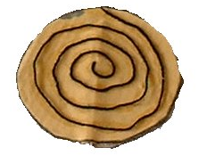

Je suis la galette, la galette,
Je suis faite avec le blé
Ramassé dans le grenier.
On m’a mise à refroidir,
Mais j’ai mieux aimé courir !

